Actie 3.1
Commerciële teksten schrijven
Teksten schrijven vind ik een van de leukste dingen die er zijn op het werk. Ik kan mij creativiteit erin kwijt en ik hoor ook dat ik er stiekem goed in ben. Bij Luxaflex Nederland heb ik voorgesteld op elke maand een bericht te plaatsen op architecten web. Om dit correct uit te voeren is het belangrijk om eerst deskresearch te doen:
Deskresearch
Om bijvoorbeeld over een gemetalliseerd doek te praten met zijn behaalde kwalificaties moet je vaak meer moeite doen. Allereerst is het belangrijk om met de deur in huis te vallen. Een aantrekkelijke titel, een goede openingszin of een zin waarin de lead zich herkent kan helpen om hen het bericht te laten openen. Wat ook belangrijk is om toe te passen in je commerciële tekst is om te schrijven wat je kan bereiken met dit product om de behoefte van je doelgroep te vullen. Wanneer je de problematiek of oplossingen beschrijft in de eerste alinea is je doelgroep aangesproken en lezen ze verder.
Om je doelgroep te laten doorlezen is het belangrijk om je tekst compact en overzichtelijk te maken. Maak gebruik van witregels, korte alinea’s, tussenkopjes en bulletpoints. Ook kan een actieve schrijfstijl je helpen om de lezers bij je te houden. Zouden, kunnen en worden zijn woorden die je het best kan vermijden. Wat je ook maar beter kan vermijden is vakjargon. Het helpt namelijk om de voordelen van je product in een begrijpelijke taal toe te lichten, aangezien het dan daadwerkelijk wordt gelezen door de doelgroep.
Luxaflex® Nederland is online zeer actief. Het is dan belangrijk om je alinea’s zo te structuren dat je verkoopargument bovenaan de alinea’s staan. Mensen hebben een korte spanningsboog dus zorg ervoor dat de redenen waarmee je moet overtuigen bovenaan staan en de misschien minder relevante informatie beneden in het artikel.
Tenslotte wil je met deze commerciële tekst een bepaald doel bereiken. Zorg ervoor dat je je doelgroep aanzet tot actie. Dit kan op verschillende manieren, want je kan ze doorsturen naar een site waar ze iets moeten kopen of dat ze zich laten abonneren op een nieuwsbrief. Zorg ervoor dat je het je doelgroep zo eenvoudig mogelijk maakt.
https://www.tekst2.nl/7-schrijftips-goede-commerciele-tekst/
https://zakelijk.infonu.nl/marketing/119667-hoe-schrijf-ik-een-commerciele-tekst-die-aanspreekt.html
https://www.onlinesucces.nl/blog/tekstschrijven_voor_web_de_inhoud/
De gemaakte artikelen stuur ik op naar de communicatieafdeling voor een laatste check en de reacties zijn vaak enthousiast. Ze vertellen mij dat ik professioneel schrijf en hebben soms nog wel kleine verbeterpunten. Stijlfouten kan ik nog wel eens maken en het mag soms korter volgens hen. Enkele voorbeelden:

Eversheds Sutherland - M Screen Ultimetal
17 oktober 2019
Een thermisch comfortabele werkplek zonder lichtschittering op de laptopschermen, dat kunnen de rolgordijnen in het weefsel M-Screen Ultimetal® voor jouw bedrijf betekenen. Dit begreep advocaten- en notariskantoor Eversheds Sutherland en hebben daarom deze Luxaflex® rolgordijnen laten toepassen bij hen op kantoor door onze A- projectdealer Kuyvenhoven zakelijk inrichten.
Eversheds Sutherland is gevestigd in het kantorencomplex ''The Mark Offices'' in Rotterdam op de tweede verdieping omgeven door vele ramen. Hierdoor was de wens ontstaan voor raambekleding welke een hoge lichtreflectie kunnen behalen, zodat het binnenkomende zonlicht afgeweerd kon worden. De oplossing voor de reflectieproblemen kwam neer op het M-Screen Ultimetal® 3% doek in de kleur 3010 (Charcoal Sable), afkomstig van het Hunter Douglas dochterbedrijf Mermet. Deze raambekleding kan door de gemetalliseerde achterzijde de hoogste zonreflectie (83%) behalen en neemt zo de hinderlijke externe factoren voor Eversheds Sutherland weg.

Luxaflex® rolgordijnen - M-Screen Ultimetal®
Nieuwe Luxaflex® M-Screen Ultimetal® beschermt tegen zon en warmte op kantoor
Het M-Screen Ultimetal® doek is opgebouwd uit 36 procent glasvezel en 64 procent vinyl en heeft een gemetalliseerde achterzijde. Hierdoor wordt 83 procent zonne-energie gereflecteerd, wat ongewenste oververhitting van de ruimte voorkomt. Door de hoge lichtreflectie biedt dit doek ook een omvangrijke energiebesparing in de vorm van vermindering van airconditioning in de zomer en verwarming in de winter.
Gefilterde lichtinval
Voor een productieve werkomgeving zijn een aangename temperatuur en de juiste mate van licht met een scherp doorzicht naar buiten belangrijk. Het weefsel van de M-Screen Ultimetal® bevat minuscule gaatjes voor een adequate lichtinval en waarborgt tevens de kwaliteit van transparantie. De lichtinval wordt door het doek gereguleerd, waardoor tot 97 procent van de lichtstralen worden gefilterd. Door deze filtering van zonnestralen is er totale controle over de lichtschittering op bijvoorbeeld beeldschermen in een kantoor.
Geschikt voor publieke gebouwen
Door het gebruik van glasvezel en vinyl in het M-Screen Ultimetal® doek kan er een verlaging van energieverbruik worden gerealiseerd. Hierdoor is deze raambekleding uitermate geschikt voor projecten die dienen te voldoen aan hoge EPC-eisen en duurzame certificeringsystemen als BREEAM-NL en LEED in (publieke) gebouwen. Daarnaast werkt dit doek brandvertragend, is deze onderhoudsvriendelijk en waterafstotend.
Dezelfde werking als buitenzonwering
Dat zonwering niet alleen buiten dient te hangen om oververhitting in de binnenruimte tegen te gaan, bewijst Luxaflex® met het M-Screen Ultimetal® doek. Deze raambekleding wordt namelijk binnen gemonteerd en voldoet aan gelijke maatstaven als buitenzonwering met eenzelfde functie. Door de mechanistische weerstand hangt dit doek zeer goedgevormd in het raamkozijn en oogt deze degelijker dan robuustere pvc-doeken.

Luxaflex® Greenscreen Sea-Tex™
Hét rolgordijnweefsel dat is gemaakt van teruggewonnen aangespoeld oceaanplastic.
Bij Triodos Bank in Driebergen-Rijsenburg hangt momenteel voor 400 kilo aan plastic aan de gevel. Hoewel dit erg negatief klinkt, is dit uiterst positief. De Luxaflex® rolgordijnen Greenscreen Sea-Tex™ die bij Triodos voor de ramen hangen, zijn namelijk gemaakt van gerecycled oceaanplastic.
Gerecycled oceaanplastic
Door gebruik van Greenscreen Sea-Tex™ materiaal wordt het plastic dat het zeeleven zo beschadigt uit de oceaan gehouden. Greenscreen® Sea-Tex™ garen is gemaakt van afval dat door de Waterkeeper Alliance, een internationale organisatie met 300 afdelingen in 35 landen, wordt verzameld. Bijna 100% van dit verzamelde plastic kan worden gebruikt om er Greenscreen® Sea-Tex™ garen van te spinnen. Ons moederbedrijf Hunter Douglas organiseert binnen het eigen ‘U-Turn’-programma schoonmaakacties met het eigen personeel.
Greenscreen Sea-Tex™
Door de samenwerking met onze A-projectdealer WURKS Gouda hangen in het nieuwe, circulaire kantoorpand van Triodos bank omstreeks 1150 Luxaflex® rolgordijnen Greenscreen Sea-Tex™ in type XL, serie 5-11. De openheidsfactor van de Greenscreen Sea-Tex™ is 2 tot 3 procent en is bij Triodos Bank geleverd in de kleur Graphite. Tevens is dit duurzame weefsel 100% pvc-vrij, halogeenvrij en recyclebaar.
Buitenjaloezieën
Naast de duurzame Sea-Tex™ rolgordijnen zijn er door Luxaflex® projecten, in samenwerking met onze A-projectdealer De Haan Westerhoff, ook 850 buitenjaloezieën in type EL-80L-A geleverd. Het type EL-80L-A is onze nieuwe lamel, die binnen afzienbare tijd de standaard 80 mm gekraalde lamel gaat vervangen. De Luxaflex® buitenjaloezieën zijn eveneens duurzame producten door het gebruik van gerecycled aluminimum.
Triodos Bank
Triodos heeft een zeer duurzaam nieuwe hoofdkantoor ontwikkeld op basis van biometica. Het gebouw heeft een schaars hoge BREEAM-NL Outstanding score bereikt van ruim 94%. Het gebouw is volledig neutraal in energie- en CO2 met 100% duurzame opwekking van energie. Luxaflex® Projecten draagt zo bij aan de eis van opdrachtgever J.P. van Eesteren voor Triodos Bank; de raambekleding moest voldoen aan de eisen zoals gesteld in BREEAM HEA3.
Projectontwikkeling: Triodos Bank en EDGE Technologies
Architect: RAU Architecten, Ex Interiors en Arcadis
Bouwbedrijf: J.P. van Eesteren
Project: Triodos Bank, Driebergen-Rijsenburg
Oppervlakte: ca. 12.500 m²

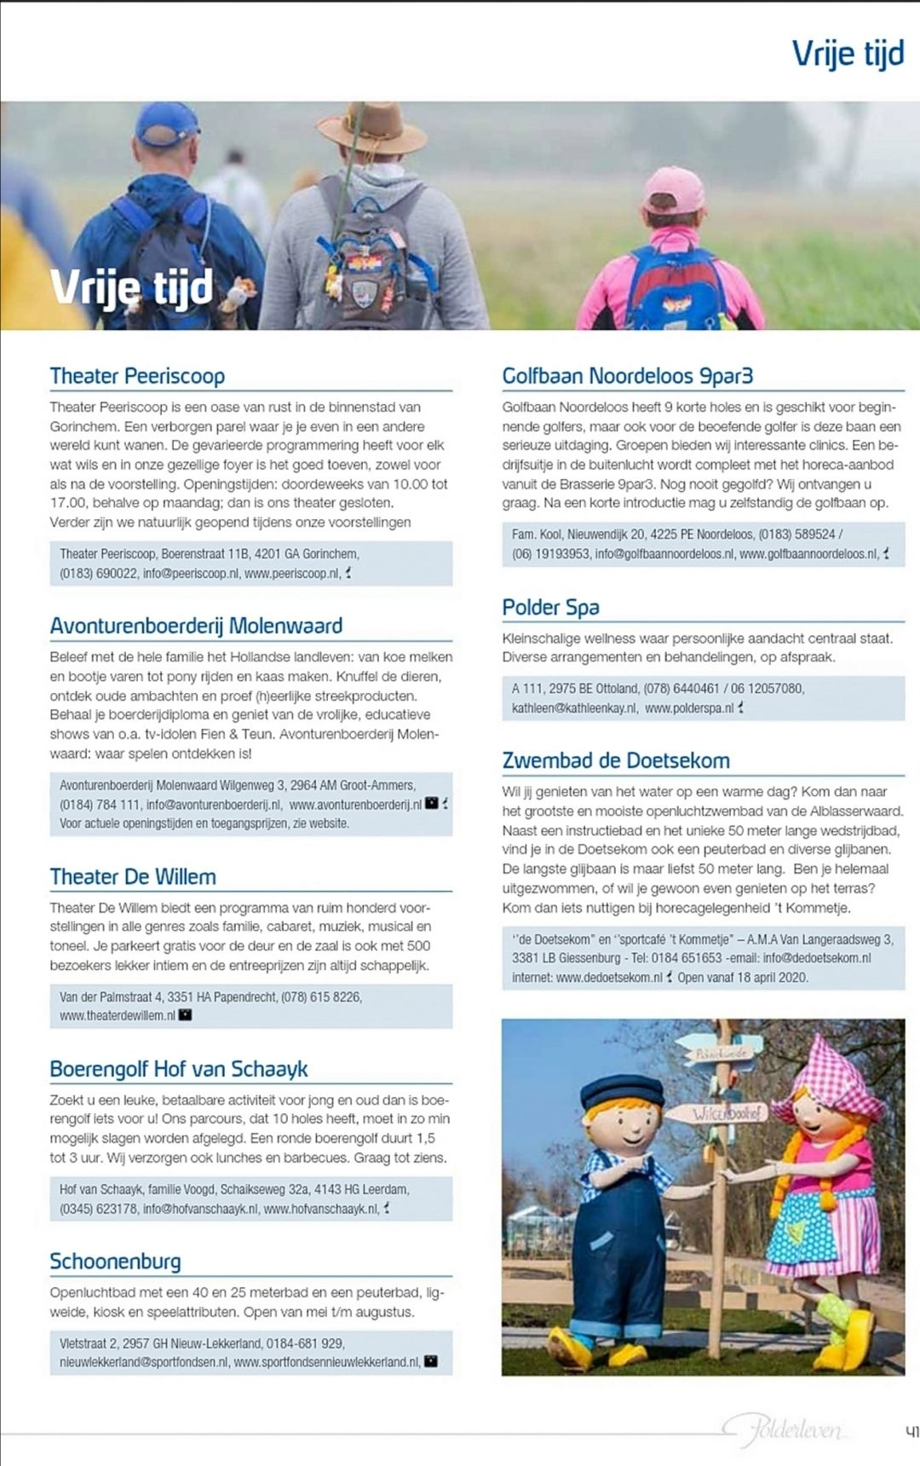
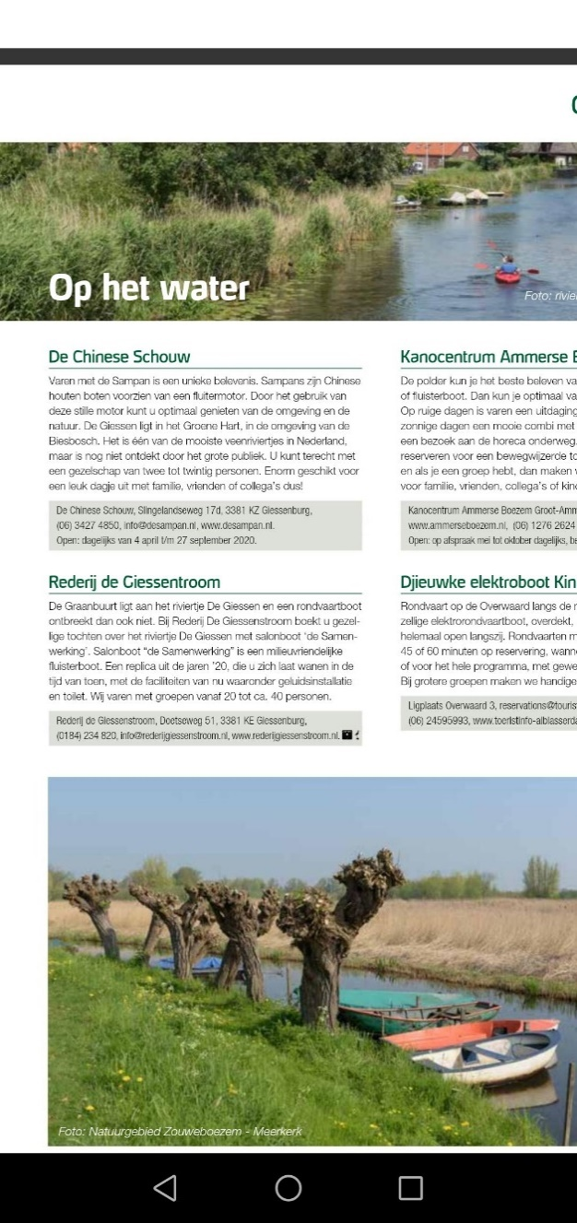
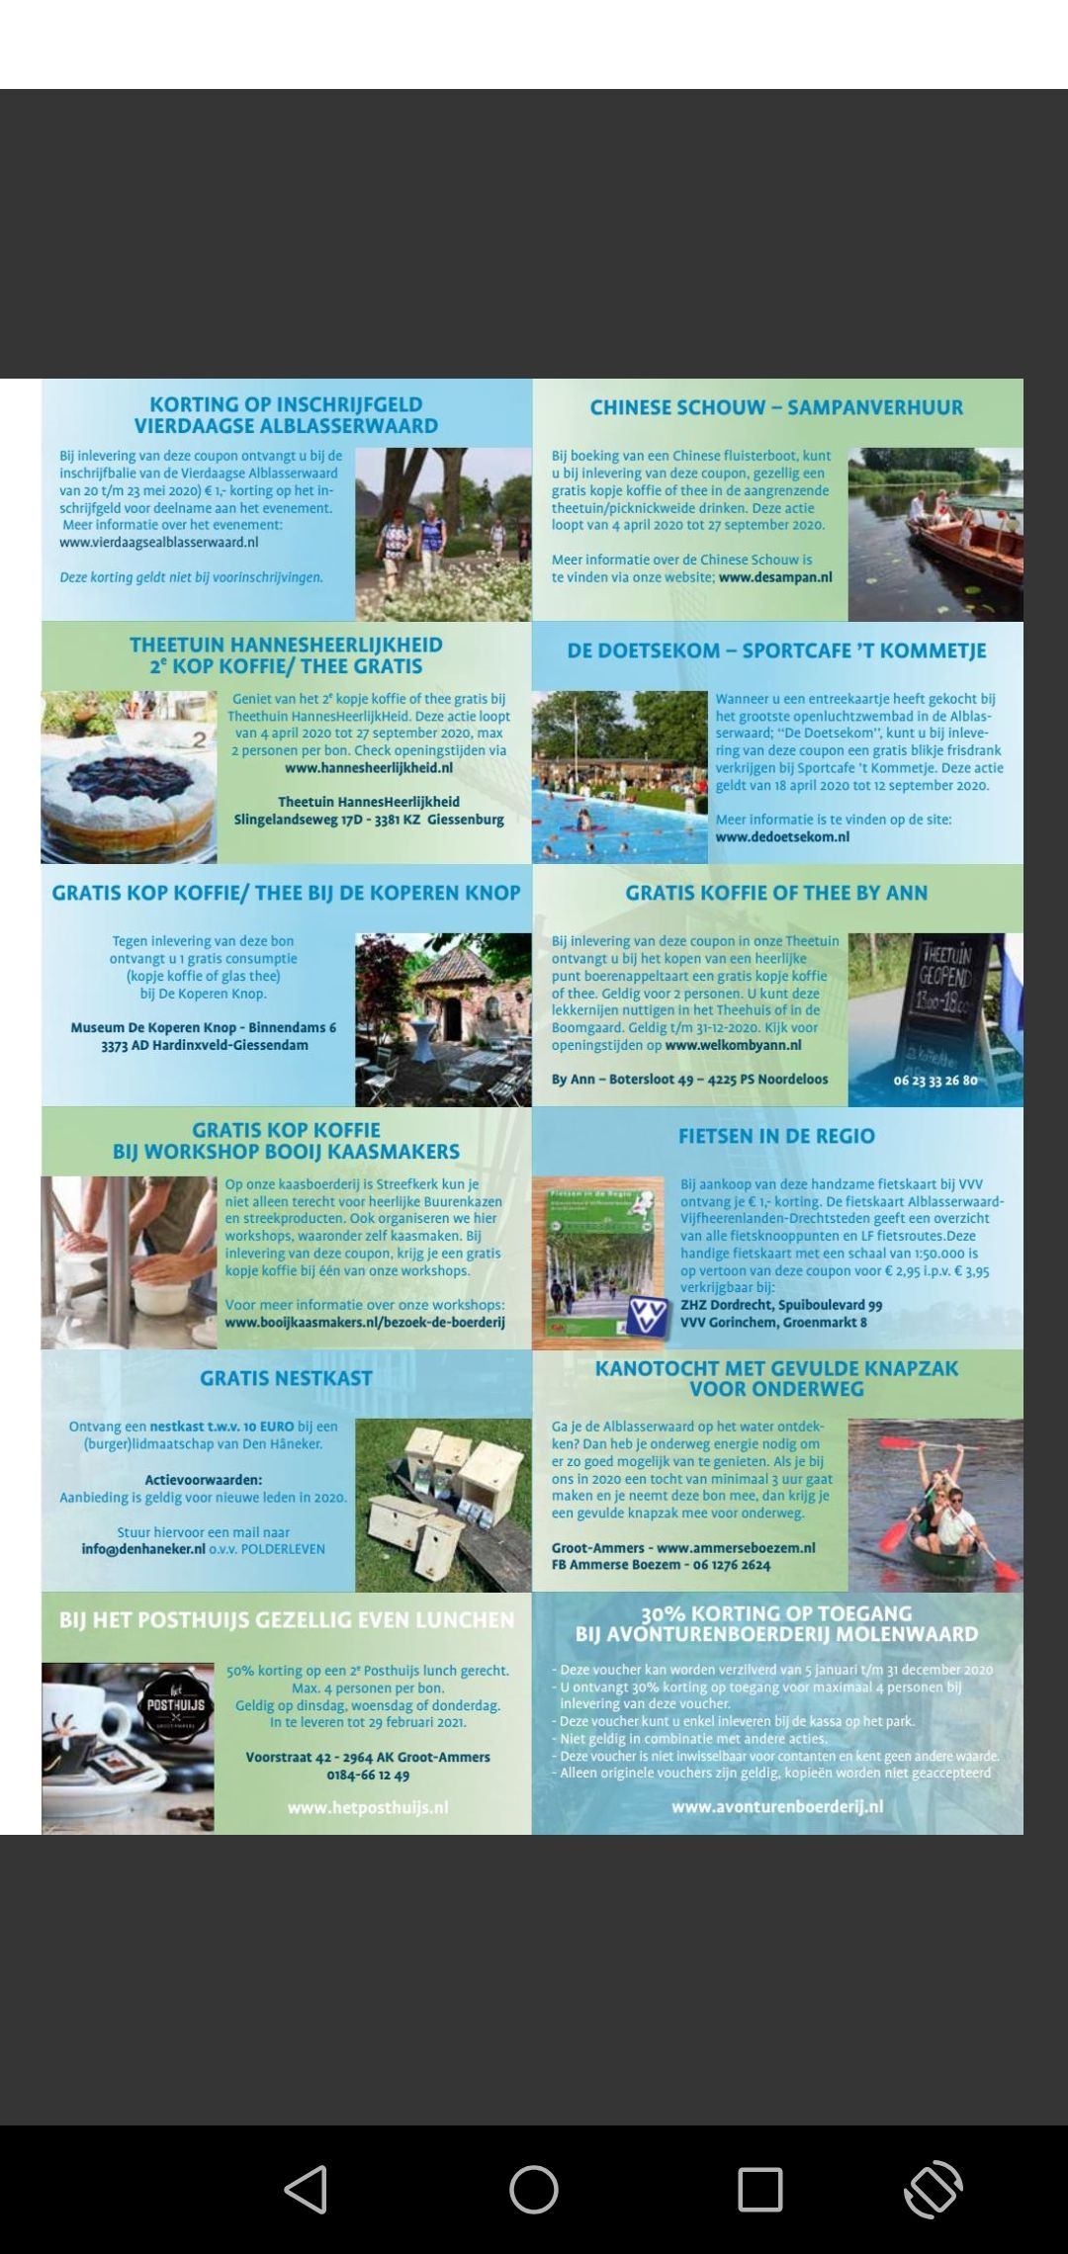
Tijdschrift publicaties

Reflectie van Silvia Jagtenberg (projectcoördinator PR en Communicatie) en Tim Vermeeren (Coördinator Reporting & Research en Online Communicatie)
Voorbeeld 1 Tim
Van: Tim Vermeeren <t.vermeeren@luxaflex-nederland.nl>
Verzonden: vrijdag 6 december 2019 12:23
Aan: Marieke de Groot <m.degroot@luxaflex-nederland.nl>
CC: Mark Jongkind <m.jongkind@luxaflex-nederland.nl>; Hans Haagen <h.haagen@luxaflex-nederland.nl>; Silvia Jagtenberg <s.jagtenberg@luxaflex-nederland.nl>
Onderwerp: RE: Nieuwsbrief Luxaflex

De Luxaflex® projecten website

Op de valreep van 2019, komt Luxaflex® Projecten nog met mooi nieuws. Naast de algemene Luxaflex® Nederland site, is er afgelopen maanden hard gewerkt aan een gespecialiseerde Luxaflex® projecten website. Deze gloednieuwe site is vanaf nu te bezoeken!

Architecten en projectadviseurs- dealers

De website is zo ingericht, dat architecten en projectadviseurs en -dealers, snel en direct waardevolle informatie kunnen vinden over Luxaflex® raamdecoratie voor projectgebruik, zoals:

- Overzicht indoor- en outdoor producten
- Oplossingen voor onder andere thermisch comfort, duurzaamheid en licht-& warmtebeheersing
- Afbeeldingen en informatie over projectreferenties
- Kwaliteitseisen zoals BENG, BREAAM-NL, WELL en Cradle to Cradle Certified®

Stadskantoor Tilburg
Bij afronding van nieuwe projecten zullen deze ook op de website worden toegevoegd, zodat er aldoor nieuwe inspirerende content beschikbaar is.
Voorbeeld 2 (silvia)
Netjes gedaan weer! Ik heb enkele opmerkingen, dus ik heb het artikel even offline gezet.
- Alinea 1: 2x spatie tussen | integreert ipv intergreert | onmiddellijk ipv onmiddelijk.
- Alinea 2: zonnedak dat ipv zonnedak die | 2x spatie tussen gekapt en weer.
- Alinea 3: kop aanvullen met A-projectdealer WURKS uit Gouda | 1.150 ipv 1150 | Rolgordijnen ipv Rolgordijnen | spatie verwijderen tussen ™ en punt | gemaakt van plastic afval uit de oceanen wijzigen in aangespoeld plastic afval uit de oceanen | punt na oceanen dus die het zeeleven normaliter ernstig beschadigen verwijderen.
- Alinea 4: ongeveer ipv omstreeks | geregistreerd ipv geregistreert | geïntegreerde ipv geintegreerde |
Bij nader inzien deze in aanpassen: “Dit werkt behoorlijk energiebesparend, aangezien er minder verwarming op koude en minder koeling op warme dagen nodig is.” Aanpassen naar: Op deze manier wordt het binnenklimaat stabiel gehouden, en wordt te veel schittering op de beeldschermen voorkomen.
- Alinea 5: Het kantoorgebouw (Het met hoofdletter) |2x spatie voor Cobouw | Award met hoofdletter | 2x spatie voor BREEAM | Waar ze ook trots op kunnen zijn ipv waar ze nog meer erg trots… | zonwering en raamdecoratie wijzigen ipv zonweringsproducten.
- Alinea 7: Greenscreen met hoofdletter | 2x spatie na Sea-Tex™ | 2x spatie na Buitenjaloezieën.

Ik zou het graag nog even doorlezen voordat hij live gaat.
Gr. Silvia
Voorbeeld 3 (silvia)
- Hey Silvia,
Ga ik doen! Denk jij dat het stuk journalistieker moet worden gemaakt (opmerking Angela Vervoorn)? Ik vind een "commerciëlere" stuk beter passen op Architectenweb, maar misschien denk jij er anders over?
Ik kan hem zelf wel online zetten na mijn aanpassingen?
Gr Marieke
Hi Marieke, wat ik precies denk, zal ik je besparen, maar of wij een stuk commercieel of journalistiek aanpakken mogen we toch echt zelf weten lijkt me. Als het feitelijk juist is wat er staat houden we ons wel aan de afspraak. Tenzij Hans hier anders over denkt.

Laten we lekker door gaan Marieke. Zeker voor deze site is dit prima werk.
Gr. Silvia
Voorbeeld 4 (Mark)
- Reactie op mijn geschreven artikel door collega Mark Jongkind
do 9-12, 17:24
Grote klasse Marieke 👍👍
Groet en fijne avond,
Mark
Voorbeeld 5 (Mark)
- Per ongeluk een verkeerd artikel ingeleverd
Kan altijd gebeuren Marieke en wellicht voor een volgende keer altijd even laten checken bij een van je collega ‘s 😉

Groetjes en fijn weekend,

Mark

Voorbeeld 6 (Tim)
Hi Marieke,

De tekst was wat aan de lange kant voor een nieuwbrief, dus bijgaand een tegenvoorstel

Tim
Voorbeeld 7 (PR bureau)
Van: Vivianne Eckl <vivianne.eckl@teamlewis.com>
Verzonden: woensdag 18 november 2019 10:31
Aan: Silvia Jagtenberg <s.jagtenberg@luxaflex-nederland.nl>
CC: Tim Vermeeren <t.vermeeren@luxaflex-nederland.nl>; luxaflex <luxaflex@teamlewis.com>
Onderwerp: Re: Publicaties persbericht M-Screen
Hi Silvia en Tim,
Goed nieuws, er zijn weer twee mooie artikelen over Luxaflex verschenen naar aanleiding van de persberichten over Beauty of Light en M-Screen:

- Mobilia (Beauty of Light)
- Interior Business (M-Screen)

In beide artikelen zijn de teksten van de persberichten overgenomen. Het artikel van Mobilia is inmiddels 26 keer bekeken en daarnaast hebben zij ook beeld van Luxaflex gebruikt. Heel fijn!

Erg leuk dat Interior Business een artikel heeft geplaatst op basis van een Luxaflex-persbericht, want dit is naar mijn weten niet vaak gebeurd. Interior Business is een multimediaal platform voor professionals in de woonbranche. Het medium schrijft over actualiteiten, vakkennis en updates over de meubel- en interieurbranche.
Voorlopig zijn er in totaal vijf publicaties verschenen over de M-Screen en drie publicaties over Beauty of Light. Mochten er meer artikelen verschijnen, dan brengen we jullie uiteraard op de hoogte!

Groeten,
Vivianne
Vivianne Eckl
Senior Account Executive
LEWIS
Joan Muyskenweg 22
1096 CJ Amsterdam
T: +31 20 220 0220
M: +31 6 2662 1123
teamlewis.com
Hi Marieke, iets later dan gepland, want er waren toch wat corona dingetjes die veel tijd opslokten, maar hier is dan toch je reflectie. Ik heb dit ook met Hans en Tim overlegd en ook zij staan hier helemaal achter. Veel plezier met inleveren!

Reflectie Marieke de Groot
Marieke is terecht gekomen in een van de meest complexe delen van ons bedrijf, namelijk onze projectafdeling. Complex omdat deze afdeling opereert in een bijzondere markt, namelijk de markt voor professionele gebruikers, zoals architecten en aannemers. Deze markt is ook complex, omdat de structuren afwijken van de standaard binnen ons bedrijf, bijvoorbeeld verkoop binnendienst.

Marieke heeft zich haar werkzaamheden snel eigen gemaakt. Ze is communicatief begaaft en begrijpt structuren, waardoor ze moeiteloos bweegt door de verschillende lagen in het bedrijf en verbindingen weet te maken tussen afdelingen die voorheen moeizaam tot stand kwamen.

Op het gebied van social media heeft ze voor Luxaflex® Projecten positieve resultaten behaald. Hierbij kun je denken aan frisse content, bijvoorbeeld een leuke afbeelding voor LinkedIn gemaakt toen onze projectensite live ging. Ook heeft ze voor deze site uit zichzelf de hele content opgepakt. Ze heeft aan weinig woorden genoeg en voelt op een natuurlijke weg aan welke kant we met ons bedrijf uit willen.

Wat ze zegt doet ze ook, en ze doet het goed. Ze maakt haar beloftes waar, en heeft geen reminders nodig.

Een punt van aandacht is haar spelling. Hier kan ze soms ietwat onnauwkeurig in zijn, maar ook hier zien we een mooie vooruitgang in.

Marieke is een fijne, productieve, serieuze en vriendelijke collega, die wat ons betreft een positieve vibe geeft aan zowel ons bedrijf als onze communicatie.

Hartelijke groet,

Silvia Jagtenberg
Projectcoördinator Communicatie

Hartelijke groet,

Silvia Jagtenberg
Projectcoördinator Communicatie



Luxaflex Nederland B.V.
Hakgriend 22 ¦3371 KA
Postbus 129 ¦3370 AC
Hardinxveld-Giessendam
T. +31 (0) 184 674 209
s.jagtenberg@luxaflex.nl
www.luxaflex.nl
www.luxaflexpress.nl
Feedback op de reflecties van Tim, Silvia en Mark
Ik heb een aantal mailconversaties verzameld voor reflecties van mijn artikelen. Waar het op neerkomt is dat de communicatie afdeling en collega’s op mijn eigen afdeling vaak blij zijn met mijn artikelen. Ik ontvang vaak netjes gedaan of leuk om weer iets te lezen van je! Daarentegen kan ik weleens slordig zijn, dus kan het zijn dat er wel eens spellingsfouten zitten in de teksten.
Wat ik wil bereiken in het volgende blok van PL is dat ik creatievere Luxaflex® berichten plaats. Nu is het vaak een idee van een projectadviseur (Mark) die vraagt of ik ergens over wil schrijven. Ik hoop ze te verrassen. Ook wil ik er voor zorgen dat ik in het tweede blok meer regelmaat heb in het aanleveren van artikelen. Dus om de twee weken een artikel plaatsen. Ik heb Silvia Jagtenberg een bericht gestuurd wat zij vind waar ik nog in kan verbeteren, dan kan ik daar mee aan de slag in blok 2.

